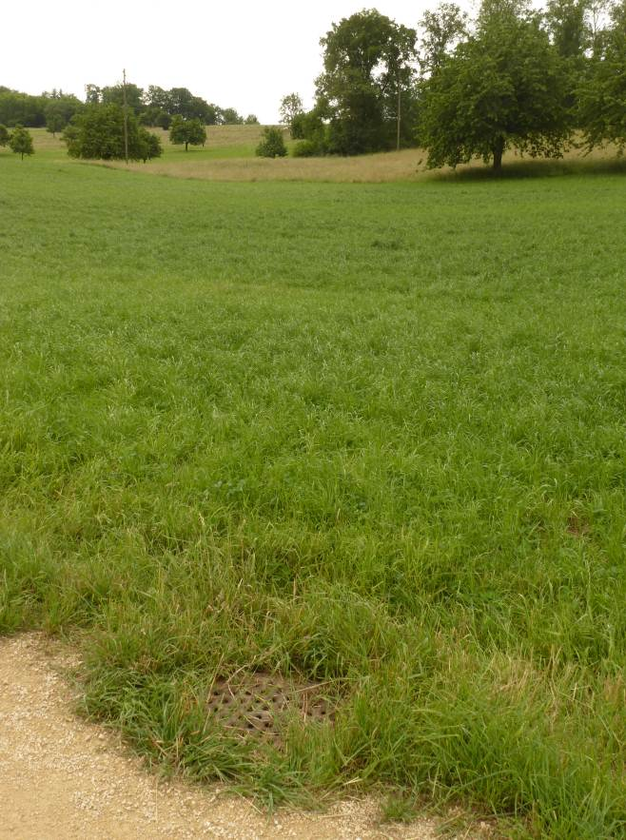  22.202 | 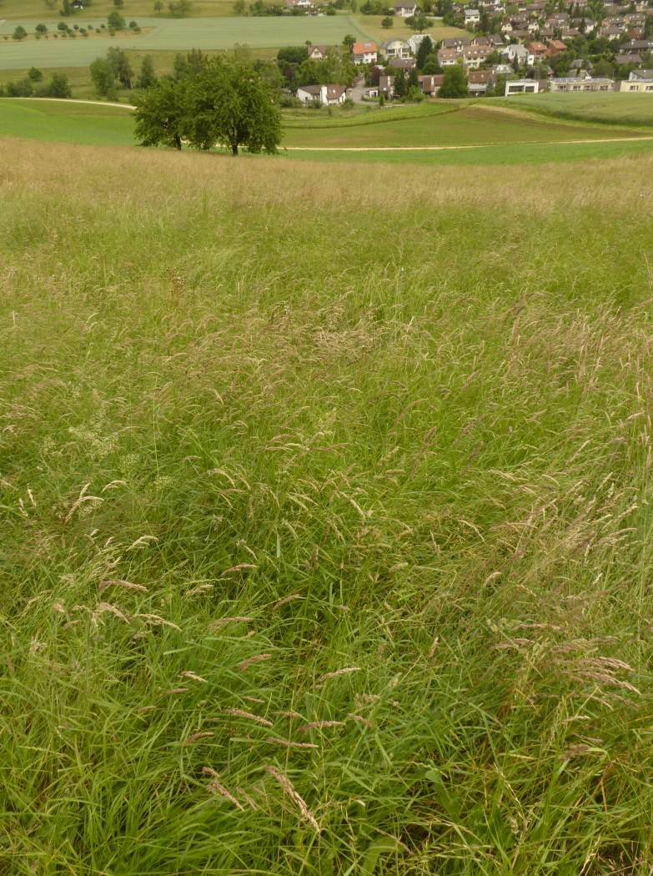  22.202
22.202 Rischbächli, oberer Abschnitt, Blick von unten in Bereich mit regelmässigem Ackerbau | 22.202 Rischbächli, ganze Strecke, Blick von oben

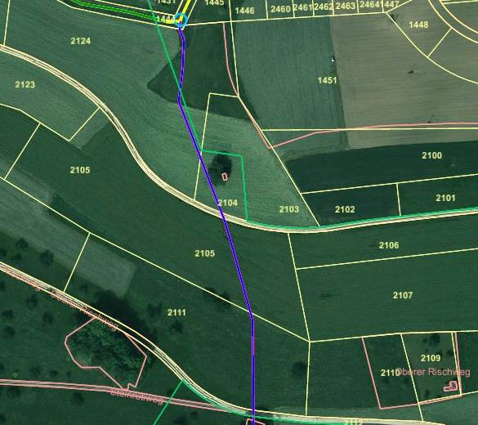
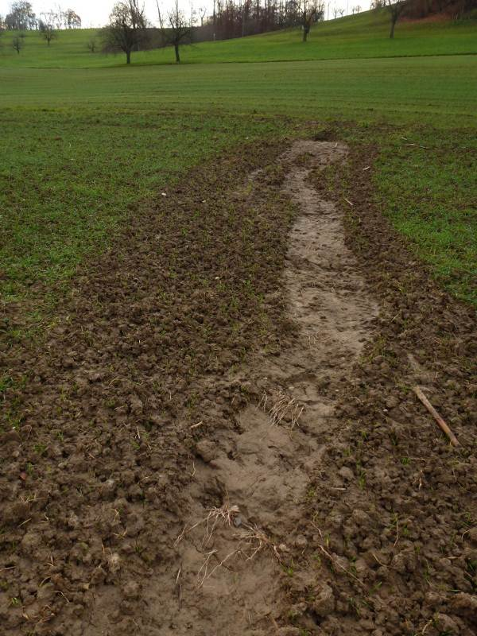
22.202 Rischbächli, Erosion aus defekter Eindolung im November 2012
22.202

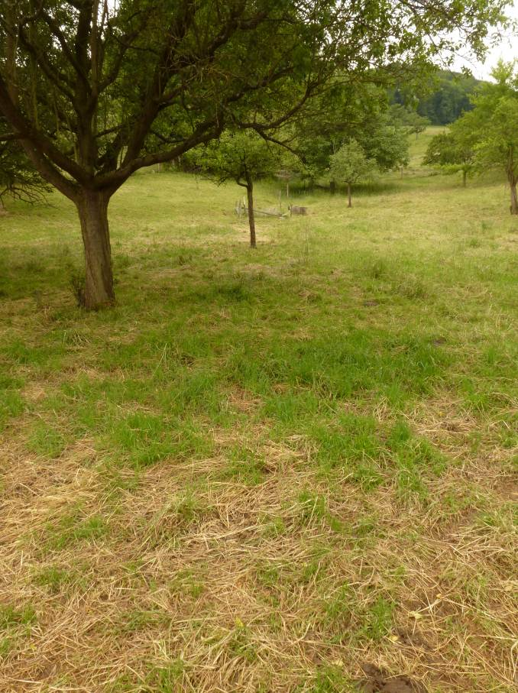  22.203 | 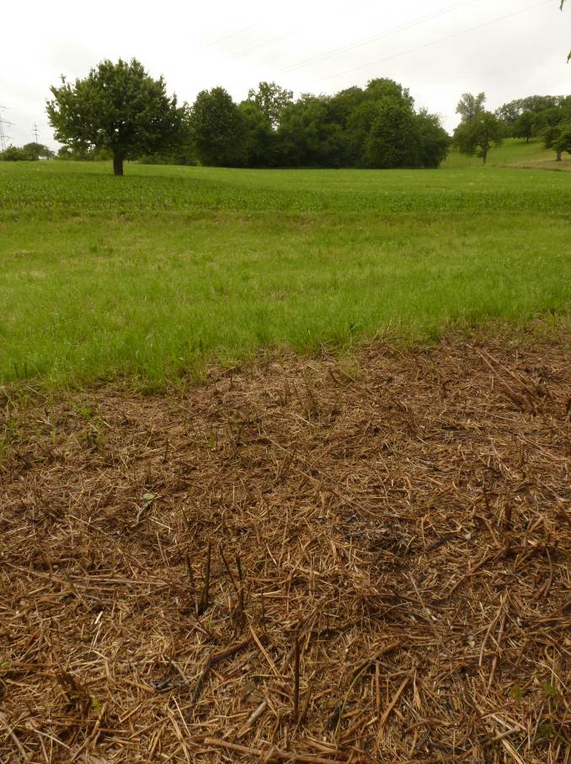  Weg  Deponie  22.205
22.203 Lochmattbächli, Blick vom Weg unterhalb der Parzelle | 22.205 Rütenenbächli,Blick von unten (Einmündung in das Weiherbächli)
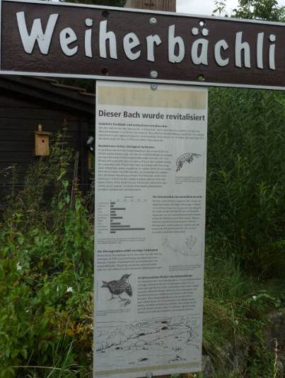
22.204
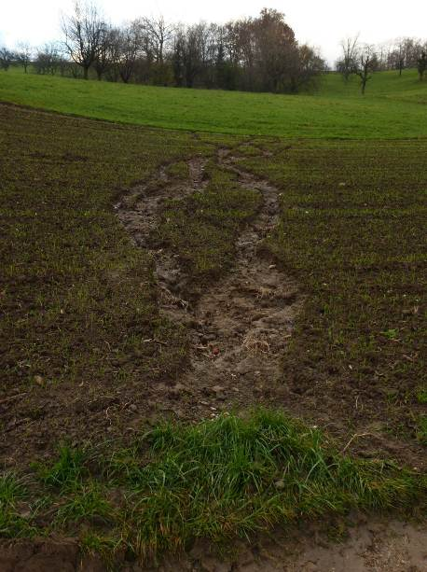
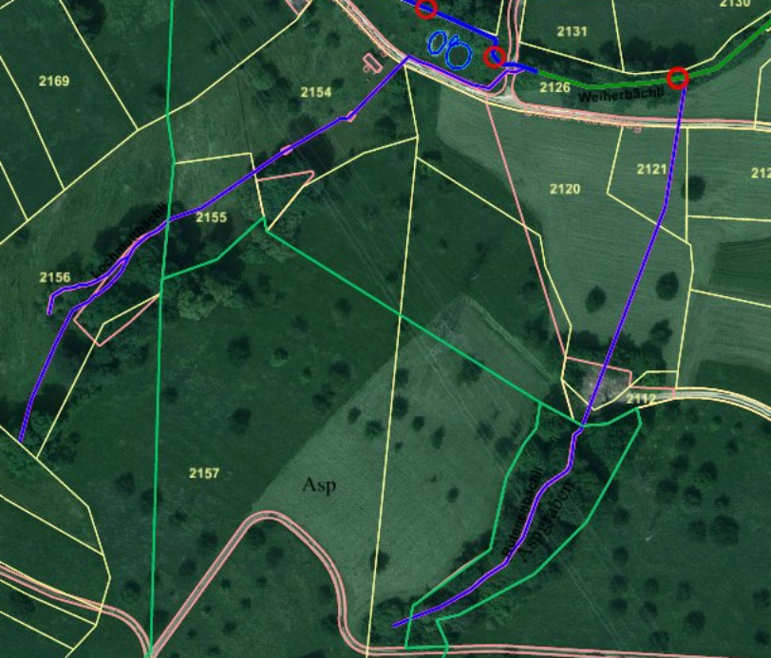
22.205
22.203
Deponie

22.205 Rütenenbächli, Erosionsschäden im November 2012 unterhalb der Deponie
Weg

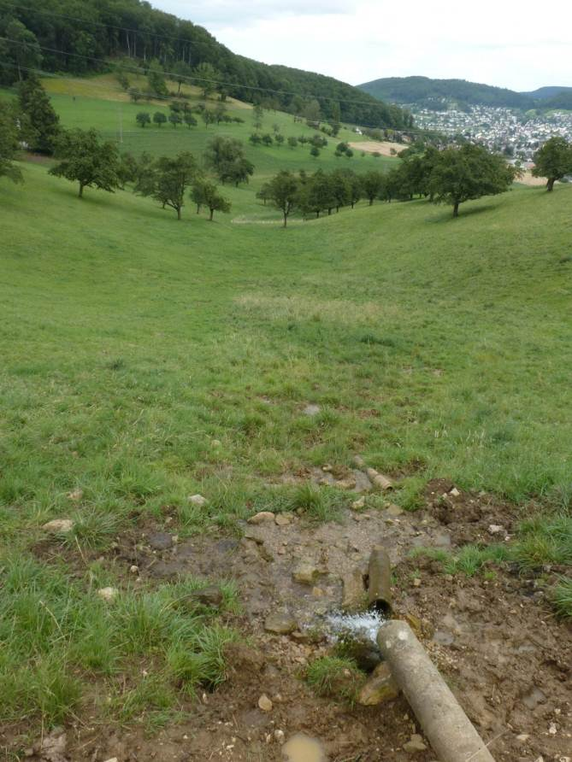  Verlängerung 22.204 (eingedolt) | 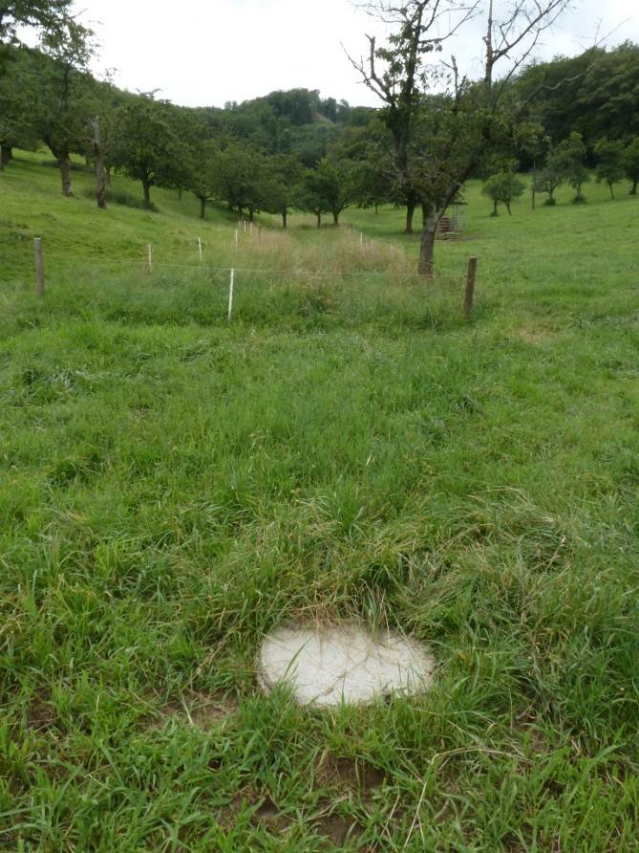  Verlängerung 22.204 (eingedolt)
Speisung des eingedolten Abschnitts aus Quelle 34.9.E, Blick von oben auf Weideland | Zwischenschacht des eingedolten Abschnitts, Blick gegen oben

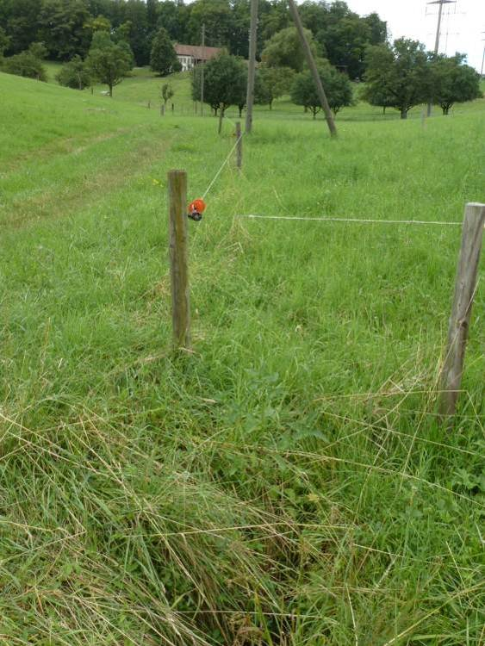
Übergang von Eindolung zu Bachlauf 22.204
Beginn 22.204 offen
Verlängerung 22.204 (eingedolt)
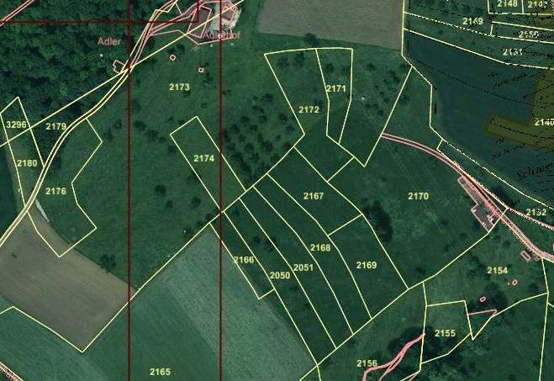
Verlängerung 22.204
Verlängerung 22.204
22.204 offen
□ Quelle 34.9.E

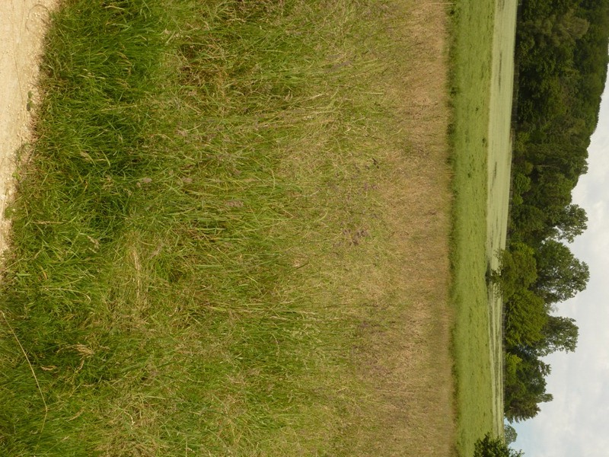  Hauptast Drainagesystem | 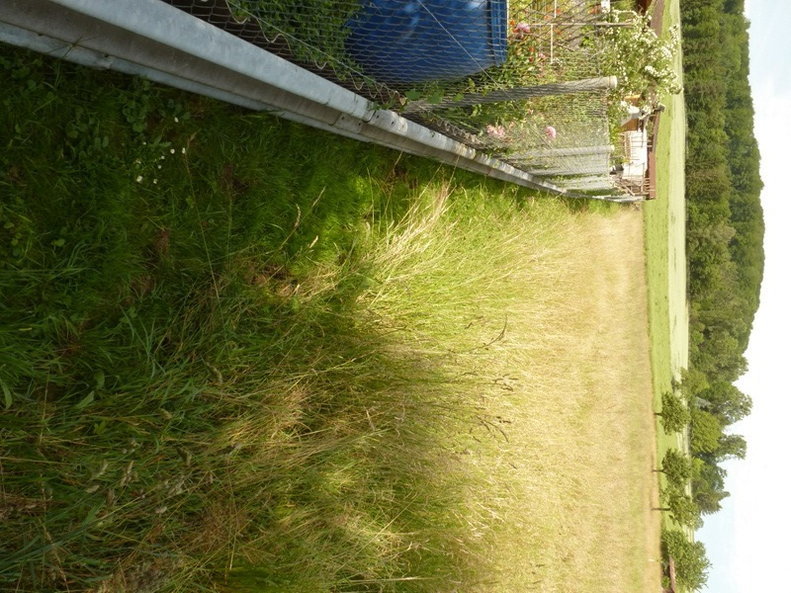
Seitenast zu 22.63 Hülftenbächli, Blick von unten in Bereich mit regelmässigem Ackerbau | Seitenast zu 22.63 Hülftenbächli, Blick vom Hülftenbächli entlang Familiengartenzone (ev. Teilausdolung entlan Grenze denkbar)

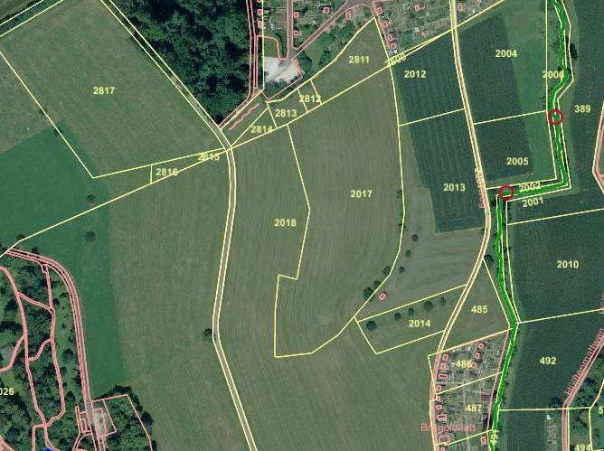
22.63
Hauptast Drainagesystem

